Муниципальное дошкольное образовательное учреждение «Детский сад №10»

**Педагогический проект**

**« ПОЧТА»**

Подготовила воспитатель:

Лабозина Т. Н.

п.Суходолье 2024г.

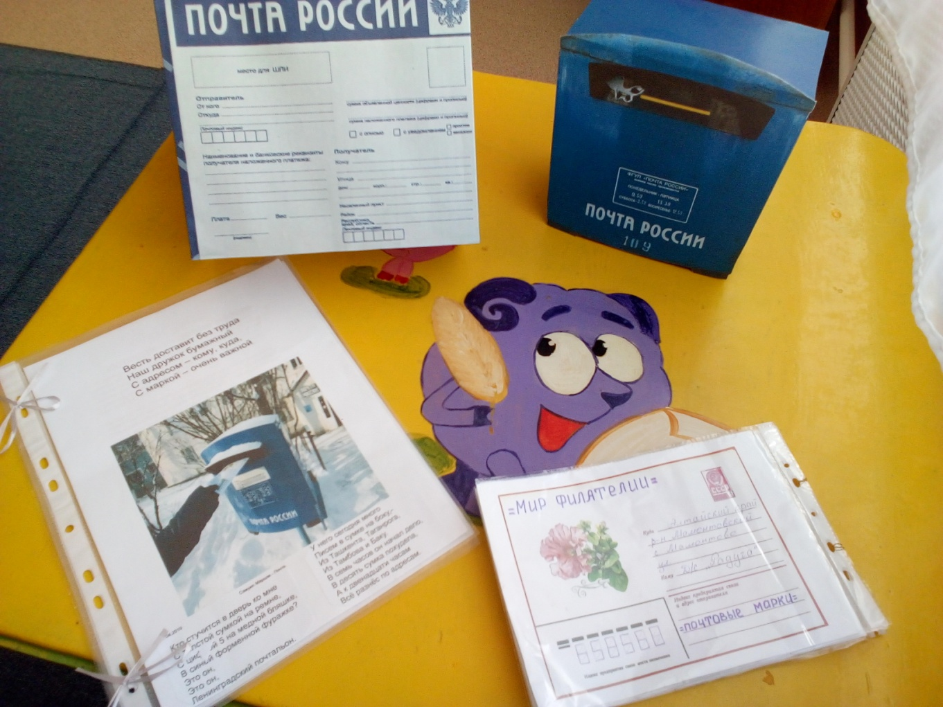 Почтовая марка бесценна.

И каждая в том сокровенна.

У каждой эпохи той грань.

И мы воздадим тому дань.

В.Г.Арсентьев

**Структура проекта.**

**Направление:** игровой, познавательный, творческий, практико-ориентированный.

**Вид проекта:** долгосрочный

**Сроки реализации проекта:** сентябрь 2023 г. – май 2024г.

**Разработчик проекта:** воспитатель Лабозина Татьяна Николаевна

**Участники проекта:** дети старших, подготовительных групп; родители; педагоги ДОУ.

**Актуальность проблемы:**

Современные дети мало знакомы с работой почты и почтовых служащих, однако «Почта незаменимый помощник человека». Каждая профессия необходима нашему обществу. Работа почтальона до сих пор востребована. Почтовые работники вносят весомый вклад в улучшение жизни и развития страны. В настоящее время, такая профессия как почтальон, начинает забываться. Чаще используются интернет ресурсы, мобильная связь. А, что такое письмо, написанное на бумаге, собственной рукой и отправлено по почте, дети не знают, так как взрослые в основном пользуются более современной техникой передачи информации, сообщений. Получение через почту периодической литературы, заменяет покупка её в магазинах или специализированных киосках. Всё реже мы обращаемся за полными услугами почты, и почтальона. Дети практически не знают, в чем заключается работа почтальона. В связи с этим появилась идея создать проект на данную тему, чтобы сформировать у детей первоначальные знания о почте детей о профессии почтальона.

**Цель проекта:**  формировать у детей первоначальные знания о почте и о профессии почтальона.

**Задачи проекта:**

* формировать у детей представление о труде работников почты, о важности их труда.
* Обогащать словарный запас словами: марка, письмо, открытка, посылка, почтовый ящик и др.
* Показать этапы развития почты: появление почтовых ящиков, изобретение конвертов, марки.
* Организовать чтение книг о работе почтальона
* Рассматривание иллюстраций, на тему: «Почта»
* Способствовать становлению элементарных учебных умений: выполнять действия по образцу, показу.
* Развивать практические умения изобразительной деятельности (создание рисунков по тематике проекта).
* Творческая работа детей : «Нарисуй рисунок : «Моя почтовая марка, Транспорт, Военные письма »»
* Вызвать у детей интерес к сюжетно-ролевой игре «Почта»
* Приобрести готовые атрибуты для игры –коробки для посылок, почтовый ящик, открытки, почтовый транспорт, газеты, журналы.
* Организовать участие родителей и детей желание принимать участие в совместных действах.
* Воспитывать уважение к труду взрослых и к Родине.

**Предполагаемый результат:**

* Дети получат первоначальные знания о труде работников почты, о важности их труда.
* Расширение и активизация словаря по теме ***«Почта»***.
* Пополнение развивающей среды в группе по теме ***«Почта»***.
* Совместные действия родителей и детей.
* Расширить знания о происхождении почтовых марок, повысить интерес детей к коллекционированию.

**Этапы проекта:**

I этап – Организационный (подготовительный)

* составление плана работы
* сбор и оформление наглядного материала
* подбор и изучение литературы
* создание « Мини – музей «Почтовая марка»»

II этап – Основной

* проведение познавательных бесед
* проведение занятий, конкурс, презентации
* проведение мастер-класс с детьми (Военные письма) и педагогическим коллективом ДОУ (Почтовый конверт своими руками)
* художественно-творческая деятельность воспитанников
* привлечение родителей в конкурсе семейного рассказа «Почтальон»
* проведение консультаций, анкетирование для родителей

**Перспективный план работы на 2023 – 2024 учебный год**

|  |  |  |
| --- | --- | --- |
| Дата | **Методическая работа** | |
| Август-Сентябрь | 1.Изучение методической литературы;  2.Разработка проекта;  3.Составление плана для работы с детьми по месяцам;  4.Работа с родителями по теме проекта. | |
| Дата | Тема занятия | Отчет о выполнении |
| **Старшая группа** | | |
| 02.09.23-20.09.23 | Проект;  Тема: «Почтовая марка» | Создание мини-музея почтовой марки;  Альбомы с коллекциями. |
| 08.11.23 | Тема: «Почтовая марка» | Презентация |
| 13.12.24 | Тема: «Почта» | Сюжетно ролевая игра |
| 17.01.24 | Тема: «Транспорт» | Выставка рисунков |
| 12.03.24 | Тема: «»Спорт, птицы, кошки» | Беседа и показ альбома с коллекциями |
| 03.04.24 | Тема: «Кто такой филателист?» | Беседа |
| 08.05.24 | Тема: «Почтовые марки военного периода» | Презентация |
| **Подготовительная группа** | | |
| 02.09.23-20.09.23 | Тема: «Почтовая марка» | Создание мини-музея почтовой марки;  Альбомы с коллекциями. |
| 04.10.23 | Тема:«Кто стучится в дверь ко мне» | Выставка рисунков |
| 06.12.23 | Тема: «Почта» | Сюжетно ролевая игра |
| 24.01.24 | Тема: «Транспорт» | Конкурс(выставка рисунков) |
| 14.02.24 | Тема: «Военные письма» | Мастер-класс |
| 06.03.24 | Тема: «Спорт, птицы, кошки» | Беседа, смотр альбома |
| 10.04.24 | Тема: «Кто такой филателист» | Беседа |
| 15.05.24 | Тема: «Почтовые марки военного периода» | Презентация |
| **Работа с родителями** | | |
| 03.10.23 | Тема: «Проектная деятельность ДОУ» | Консультация |
| 05.11.23 | Тема: «Коллекционирование с ребенком» | Анкета |
| 13.01.24 | Тема: «Почтальон» | Конкурс семейного рассказа |
| 03.02.24 | Тема: «Метод проектов в детском саду и семье» | Консультация |
| 02.03.24 | Пополнение альбома почтовыми марками | Беседа |
| 01.04.24 | Тема: «Как сделать поход в музей приятным» | Консультация |
| **Работа с педагогическим коллективом** | | |
| 08.10.24 | Тема: «Особенности почтовых марок с изображением птиц» | Консультация за круглым столом. |
| 10.12.24 | Тема: «Как рассказать детям о марках» | Консультация за круглым столом. |
| 04.02.24 | Тема: «Почтовый конверт своими руками» | Мастер-класс |
| 19.05.24 | Тема: «Почтовая марка» | Презентация |

III этап – Заключительный

**Подведение итогов работы:** Представила опыт работы над проектом коллегам на педагогическом совете, повысился интерес детей к коллекционированию.

**Выводы:** В ходе моей работы расширились знания детей о почте, дети приобрели навык публичного изложения своих мыслей, оригинальность творческих работ.

**Список литературы:**

* Веракса Н.Е., Веракса А.Н. Проектная деятельность дошкольников. Издательство: Мозаика-Синтез, 2008г.
* Захарова М.А. Проектная деятельность в детском саду: родители и дети. Издательство: Школьная пресса,2010г.
* Штанько И.В. Проектная деятельность с детьми старшего дошкольного возраста.